新竹林區管理處辦理編號第1052號防風保安林檢訂結果擬解除保安林一部面積2.757697公頃案保安林解除審議委員會會議紀錄
- 時間：104年3月27日（星期五）中午12時40 分。
- 地點：交通部航港局北部航務中心
- 主席：保安林解除審議委員會林委員良恭
記錄：邱子楓
- 出席委員：
林委員良恭、王委員培蓉、梁委員偉立、張委員石角、莊委員茂坤、汪委員金傳、鄭委員康忠、劉委員嘉洪、黃委員嘉文
- 列席人員：
新北市政府漁業及漁港事業管理處：呂所長榮琦、王技佐秉玉
交通部航港局：基隆港務分公司何經理秉均、易助理工程師序良、李淑枝
交通部公路總局西部濱海公路北區臨時工程處：劉課長國杼、朱段長衍宇、潘工程司中、高工程司哲中、施文章、游文慧
新北市政府高灘地工程管理處：王工程員克峰
新北市政府警察局蘆洲分局：莊巡佐世杰、吳巡佐慶昌
行政院海岸巡防署海岸巡防總局北部地區巡防局：黃辦事員治國
林務局：陳科長麗玉、邱技士子楓
新竹林區管理處：黃技正森霖
- 報告事項：
- 第1052號防風保安林檢訂結果擬解除保安林一部面積2.757697公頃案，經審議委員會出席委員9人實地勘查，經新竹林區管理處詳細說明，並由申請單位現場說明會同勘查竣事。本次審議委員會，經委員互推決定由林委員良恭擔任主席。
- 交通部公路總局西部濱海公路北區臨時工程處、交通部航港局、新北市政府漁業及漁港事業處分別就申請解編區域之使用計畫，提出說明。(略)
- 林務局新竹林區管理處就本號保安林檢訂結果擬解除保安林一部面積2.757697公頃現況及查測結果，提出簡報說明。(略)
- 討論事項：
- 交通部公路總局西部濱海公路北區臨時工程處為「臺北港特定區計劃臺北港南堤聯外道路新建工程」預定道路用地需要，申請解除新北市八里區下罟子段下罟子小段292-5、526-2、527-1等3筆地號內，面積0.204100公頃案，委員提問及申請單位回應意見：
- 梁委員偉立提問:
南堤聯外道路新建工程用地已位於保安林邊緣，為何不能稍作調整避開保安林。
申請單位答覆:
本案土地原為道路預定地，為使衝擊降至最低，已將道路幅寬規劃由50公尺降至30公尺，目前海域的部分未來將填土造地規劃約140公頃之碼頭區，目前規劃碼頭區銜接道路係考量徵收衝擊，及與現有道路銜接需求，故而做此規劃。
- 王委員培蓉提問:
本案據申請單位說明「臺灣國際商港未來發展及建設計畫(101-105年)」業經環評審查，惟本案為建設計畫項下之子計畫，是否亦經環評審查，環評審查時針對公共建設使用保安林地應有規劃補償措施，在無法了解通過環評之必要條件的狀態下，審查本案有困難，請申請單位補充相關資料。
申請單位答覆:
臺北港二期工程環評已排除南堤聯外道路部分，爰未包含於環評範圍內，至於依何項規定得排除，將提供資料再向委員報告，本案先暫不討論。
- 梁委員偉立提問:
南堤聯外道路通過保安林，將使保安林被截斷，對保安林之影響為何?
申請單位答覆:
南堤聯外道路銜接之南碼頭區，位於保安林外側，可阻擋季節風，提供一部分之保安林防風效益，此外，在另一側的北碼頭區外緣將建造寬度達20公尺之防風保安林，因此，對損失之保安林可達到補充的作用。
- 王委員培蓉提問:
經實地勘查，聯外道路兩側需做削坡，是否會對保安林造成危害?
申請單位答覆:
聯外道路係以跨橋方式通過保安林，實際使用保安林僅有橋墩部分，不管季節風從哪個方向吹過來都能夠達到一部分阻風的效益。
- 林委員良恭提問:本案既為重要國家建設，相信當初規劃時對於環境保護部分應有周詳之考量，惟目前資料尚無法清楚看到該部分之規劃，經徵求申請單位同意，本次先撤案，請申請單位補充對環境保護措施及環評相關說明後，下次再行審議。
- 交通部航港局為辦理「臺北港港區公共設施工程」之「親水遊憩區護岸後續工程」用地需要，申請解除新北市八里區下罟子段下罟子小段519-3地號，面積0.670500公頃案，委員提問及申請單位回應意見：
- 林委員良恭提問:
經現勘部分申請範圍原地貌遭改變，是否能請林務局說明。
林務局新竹林管處說明:
本案係由交通部航港局於103年提出申請，申請期間發現有未經核可先行整地之情事，經本局新竹林管處海岸林工作站查報，已立即停工，俟後續行政程序完備後續處。
- 梁委員偉立提問:
親水遊憩區護岸後續工程使用保安林地之規劃為何?
申請單位答覆:
規劃單位基隆港務分公司代表交通部航港局說明，親水遊憩區之部分目前僅先做垃圾清除，後續將於遊憩區外側進行護岸興建工程，為整體開發需求，爰就計畫用地申請保安林解除。
- 林委員良恭提問:
經委員提問及規劃單位說明，與前案相同未見對於環境保護部分之規劃，經徵求申請單位同意，本次先撤案，請申請單位補充護岸後續工程實際使用計畫，及環境保護措施規畫後，下次再行審議。
- 新北市政府漁業及漁港事業處為辦理「下罟子港區碼頭改善及周邊設施整修」工程需要，申請解除保安林及撥用土地，申請解除新北市八里區下罟子段下罟子小段514、514-1、514-2、516、516-1、516-2、517、518等8筆地號內，面積0.9761公頃案，委員提問及申請單位回應意見：
新北市政府漁業及漁港事業處釐清解除保安林範圍及撥用範圍後，委員無其他疑問。
- 新竹林管處依職權檢訂結果現況為公共設施，位於新北市八里區小八里坌段挖子尾小段51-2、51-5、廈竹圍子小段7-7、下罟子段下罟子小段506、508、510、511等7筆地號內，預定解除面積0.359691公頃案，提請討論：
- 林委員良恭提問：
有關本號保安林內自行車道公共設施用地部分位於臨海150公尺範圍，應更謹慎評估土地承載限度，縣市政府先依森林法申請承租使用後復又據此申請解除保安林，是否會造成海岸地區保安林遭蠶食破碎的問題，應謹慎考慮。
- 梁委員偉立提問：
林務局先同意縣市政府興設設施後，復要求保安林解除似有不妥，又依淡水河口保護區及海岸法劃定海岸地區範圍均應更謹慎評估海岸地區土地使用。
- 張委員石角提問：
自行車道使用保安林的情形應該也很普遍，不能只針對本號保安林另外考慮，而是林務局應該訂定全國性的原則。
林務局新竹林管處說明:
本號保安林內自行車道之設置係依國有公用財產無償使用之原則第1項第4款及第7款規定同意縣市政府設置。用地規劃亦經本處派員會同評估，係以不影響保安林功能之原則，選擇保安林邊緣或林下使用。以本案行車道為例，用地係位於保安林最外緣之卵石地，無損害林木，並以架設木棧道方式規劃，考量回復營林之可能性不大，爰納入本次審議會檢討解除，基於管用合一之精神，保安林解除後將請用地機關辦理撥用。
- 新竹林管處依職權檢訂結果現況為既有建物，位於新北市八里區小八里坌段挖子尾小段51-2、十三行小段15-9等2筆地號內，面積0.035936公頃案，提請討論：
- 林委員良恭提問：
針對82年7月21日以前既有建物，是否有其他更友善的解決方法。
林務局說明:
82年7月21日以前之既有建物解除保安林後，將變更管理機關移交國有財產屬，依據國產法放租管理。
汪委員金傳補充說明，該等房舍應為早年營區官兵之臨時住所，因多為經濟弱勢之退伍老兵，請委員協助共同研討解決此一問題。
- 梁委員偉立提問：
保安林還是應該儘量保持完整，避免破碎，這些零星既有建物，是否會造成保安林破碎也是一個疑慮，目前在保安林的管制下至少可以避免擴大使用，另外，保安林經營應該以整體考量，而非個案審查。
- 張委員石角提問：
本次審查之法源依據係保安林解除審核標準，也就是說，審查的標準就是有無符合該標準規定，如果符合就同意，不符合就不同意，第1、2案如果沒有不符合的情事，撤案似有不合理。
- 林委員良恭提問：
依據保安林解除審核標準第5條所定情形應經保安林解除審議委員會決議之，換句話說，也就是給保安林解除審議委員會可以據此提出看法，考量保安林是否解除。第1、2案對於保安林功能影響還是有所疑慮，為釐清當初並非為規避環評而故意剔除保安林，仍請申請單位補充資料，本次還是建議先剔除。
- 土地管理機關意見：
針對本案新竹林區管理處辦理編號第1052號防風保安林檢訂結果，預定解除保安林範圍，涉及新北市政府高灘地工程管理處、新北市政府警察局蘆洲分局、行政院海岸巡防署海岸巡防總局北部地區巡防局經管土地，土地管理機關均無意見。
- 本案新竹林區管理處辦理編號第1052號防風保安林檢訂結果擬解除保安林一部面積2.757697公頃案，經初步審核結果，符合「保安林解除審核標準」第1項第1款、第3款、第7款所定情形，擬解除區域分別為：
- 交通部公路總局西部濱海公路北區臨時工程處為「臺北港特定區計劃臺北港南堤聯外道路新建工程」預定道路用地需要，申請解除新北市八里區下罟子段下罟子小段292-5、526-2、527-1等3筆地號內，面積0.204100公頃。
- 交通部航港局為辦理「臺北港港區公共設施工程」之「親水遊憩區護岸後續工程」用地需要，申請解除新北市八里區下罟子段下罟子小段519-3地號，面積0.670500公頃。
- 新北市政府漁業及漁港事業處為辦理「下罟子港區碼頭改善及周邊設施整修」工程需要，申請解除保安林及撥用土地，申請解除新北市八里區下罟子段下罟子小段514、514-1、514-2、516、516-1、516-2、517、518等8筆地號內，面積0.9761公頃。
- 現況為公共設施位於新北市八里區小八里坌段挖子尾小段51-2、51-5、廈竹圍子小段7-7、下罟子段下罟子小段506、508、510、511等7筆地號內，面積0.359691公頃。
- 現況為海域，位於新北市八里區小八里坌段挖子尾小段51-2、51-5、下罟子段下罟子小段506、510、511等5筆地號內，面積0.51137公頃。
- 現況為82年7月21日以前既有建物，位於新北市八里區小八里坌段挖子尾小段51-2、十三行小段15-9等2筆地號內，面積0.035936公頃。
提請討論。
委員意見及審議結果：
- 林委員良恭：(第1、2案不審查)第3、4、5、6案同意解除。
管用合一落實。
- 王委員培蓉：(第1、2案不審查)第3、5、6案同意解除，第4案不同意解除。
為維持保安林之完整性，建議盡力保留原劃設範疇。
- 梁委員偉立：第3、5案同意解除，第4、6案不同意解除。
案1、2參考資料提供後再審。
同意之意見：
案3用地現況為漁港設施、道路、空地及散生地，已非林地，同意解編防風保安林。
案5：用地現況已形成海域，已非林地，同意解編防風保安林。
不同意之意見：
案4部分位於淡水保護區之一般保護區中，緊鄰挖子尾紅樹林自然保護區，可見河口生態之重要性，理應加強保安林公益功能才是。自行車道乃為林務局同意租用所導致之現況，與保安林解除審核標準第2條第1項第1款之立意不同，故不同意解編。
案6位於淡水保護區之一般保護區中，且為非法佔地，故不同意解編。
- 張委員石角：(第1、2案不審查)第3、4、5、6案同意解除。
- 莊委員茂坤：除1、2案，其餘案件同意解除。
- 汪委員金傳：除1、2案，其它同意解除。
- 鄭委員康忠：除1、2案，其它同意解除。
- 劉委員嘉洪：第1、2案排除，第3、4、5、6案同意解除。
有關本次會議之第1、2案:第1案八里區下罟子段下罟子小段292-5、526-2、527-1等3筆地號內，面積0.204100公頃。第2案八里區下罟子段下罟子小段519-3地號，面積0.670500公頃。以上2案屬「臺北港特定區計劃」-「臺北港南堤聯外道路新建工程」及「親水遊憩區護岸後續工程」所需之用地，臺北港規劃及建設為行政院核定之重大工程，本次在不影響國土保安之前提下。
＊同意解編(除)
- 黃委員嘉文：(第1、2案不審查)，第3、4、5、6案同意解除。
- 決議：
- 新竹林區管理處辦理編號第1052號防風保安林檢訂結果，擬解除保安林一部面積2.75769公頃案，擬解除區域之6種態樣，經審議委員會出席委員9人實地勘查，並由申請人詳細說明及與會委員充分討論結果：
- 第1案交通部公路總局西部濱海公路北區臨時工程處為「臺北港特定區計劃臺北港南堤聯外道路新建工程」預定道路用地需要，申請解除新北市八里區下罟子段下罟子小段292-5、526-2、527-1等3筆地號內，面積0.204100公頃案，暫不審查，請交通部公路總局西部濱海公路北區臨時工程處補充環境保護之相關規劃及環評之說明資料後，另行召開審議會審議。
- 第2案交通部航港局為辦理「臺北港港區公共設施工程」之「親水遊憩區護岸後續工程」用地需要，申請解除新北市八里區下罟子段下罟子小段519-3地號，面積0.670500公頃案，暫不審查，請交通部航港局補充護岸後續工程位於保安林範圍之實際使用計畫及環境保護之相關規劃後，另行召開審議會審議。
- 第3案新北市政府漁業及漁港事業處為辦理「下罟子港區碼頭改善及周邊設施整修」工程需要，申請解除保安林及撥用土地，申請解除新北市八里區下罟子段下罟子小段514、514-1、514-2、516、516-1、516-2、517、518等8筆地號內，面積0.9761公頃案，出席委員9人同意解除。
- 第4案現況為公共設施位於新北市八里區小八里坌段挖子尾小段51-2、51-5、廈竹圍子小段7-7、下罟子段下罟子小段506、508、510、511等7筆地號內，面積0.359691公頃案，出席委員7人同意解除，2人不同意解除。
- 第5案現況為海域，位於新北市八里區小八里坌段挖子尾小段51-2、51-5、下罟子段下罟子小段506、510、511等5筆地號內，面積0.51137公頃案，出席委員9人同意解除。
- 第6案現況為82年7月21日以前既有建物，位於新北市八里區小八里坌段挖子尾小段51-2、十三行小段15-9等2筆地號內，面積0.035936公頃案，出席委員8人同意解除，1人不同意解除。
- 依保安林解除審核標準第6條第2項「保安林解除應經委員三分之二以上出席，出席委員四分之三以上同意行之。」之規定，本次審議委員會出席委員9人，符合法定出席人數，審議結果: 第1案「臺北港特定區計劃臺北港南堤聯外道路新建工程」預定道路用地面積0.204100公頃，及第2案「親水遊憩區護岸後續工程」用地面積0.670500公頃，因委員要求補充說明環境保護措施、環評相關說明及用地規劃等，將俟申請單位補充資料後再行審議，本次審議會暫不審查；通過解除第3案「下罟子港區碼頭改善及周邊設施整修」工程用地、第4案公共設施、第5案海域及第6案現況為82年7月21日前舊有之建物之保安林面積合計1.883097公頃。
- 散會:下午1時30分
- 保安林解除審議會現勘及會議情形相片
- 勘查位置圖
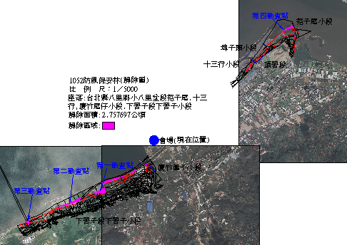

- 第1勘查點: 下罟子港區碼頭
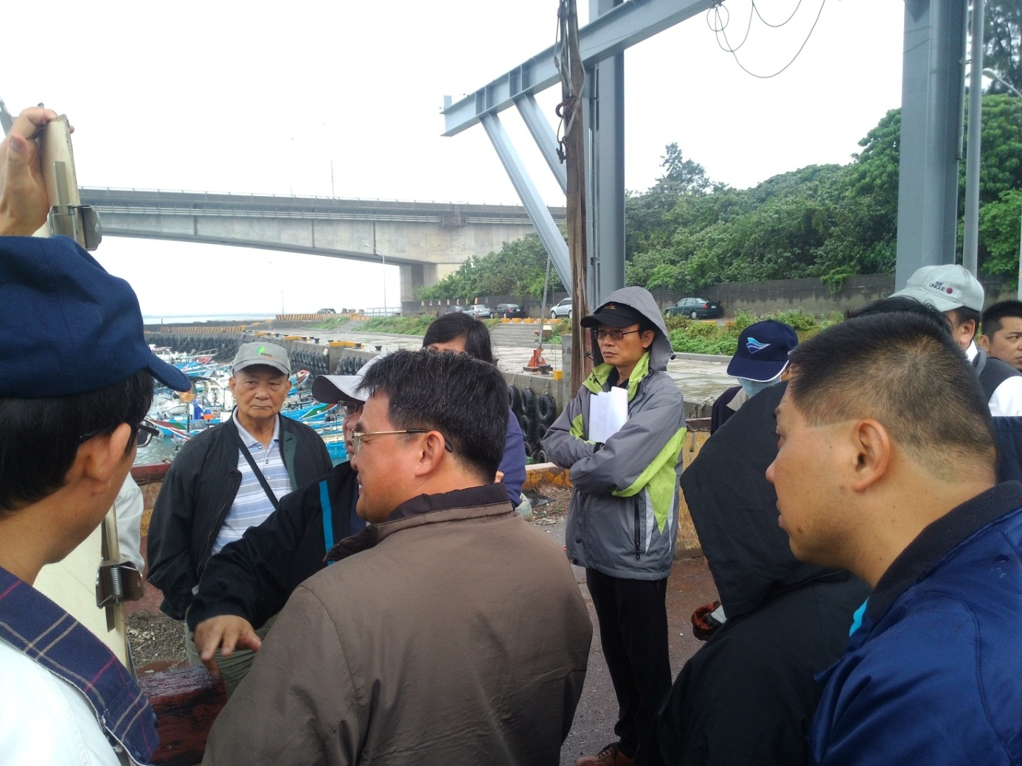
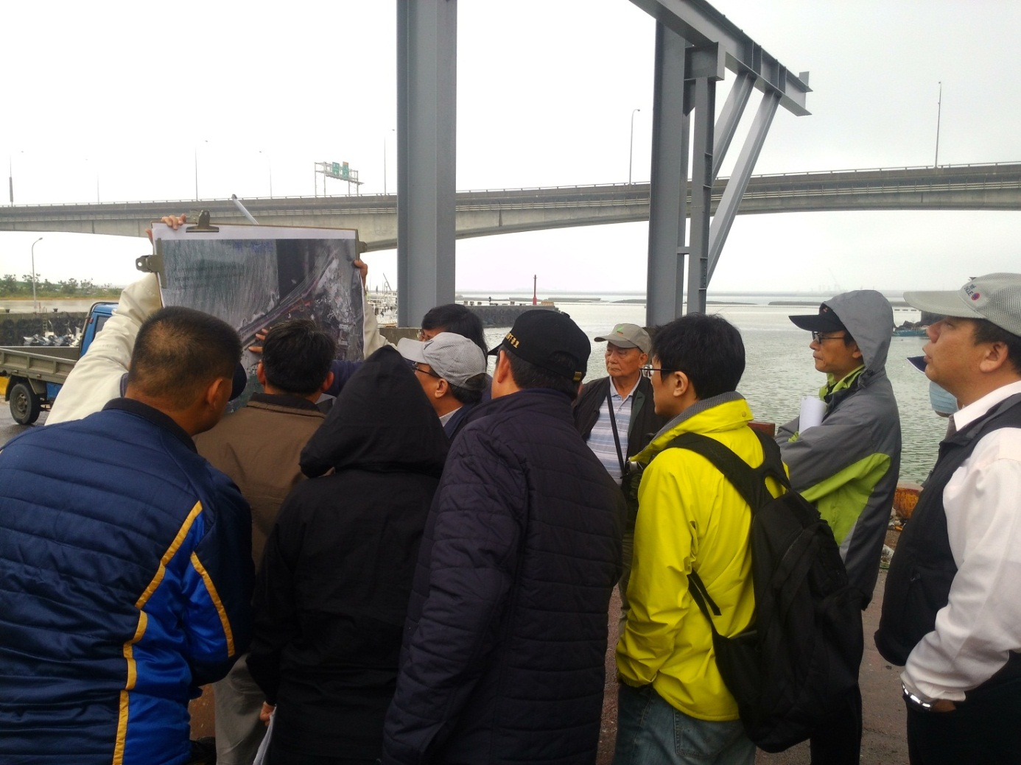

- 第2勘查點: 親水遊憩區護岸
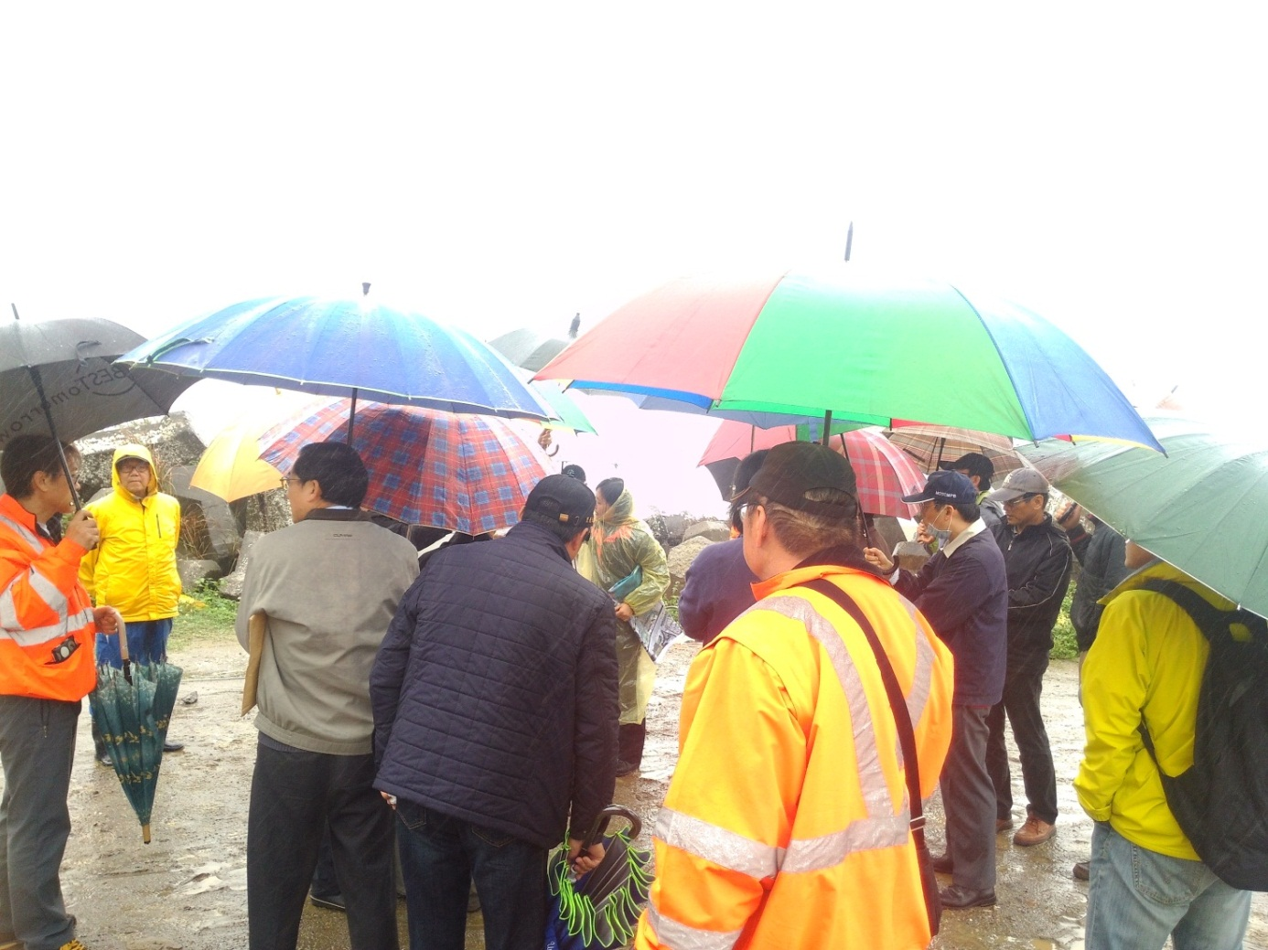

- 第3勘查點: 臺北港南堤聯外道路
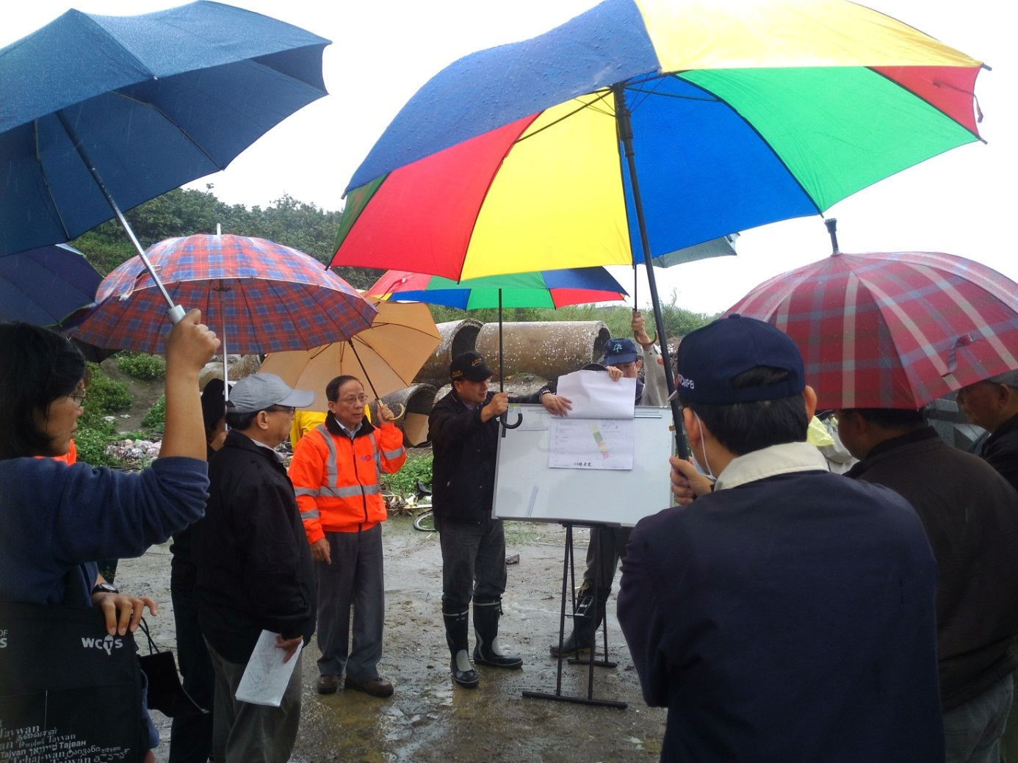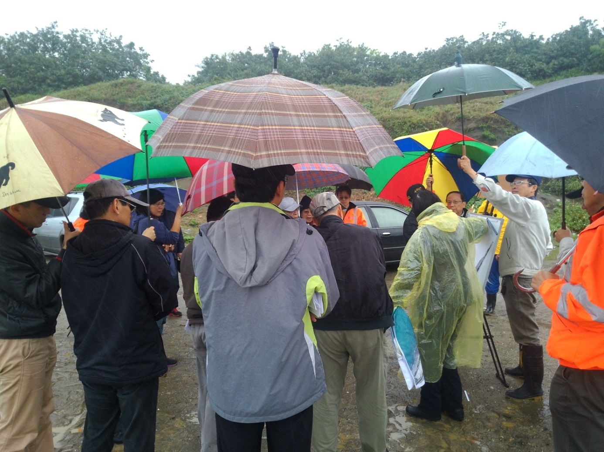

- 第4勘查點: 公共設施及82年7月21日以前既有建物

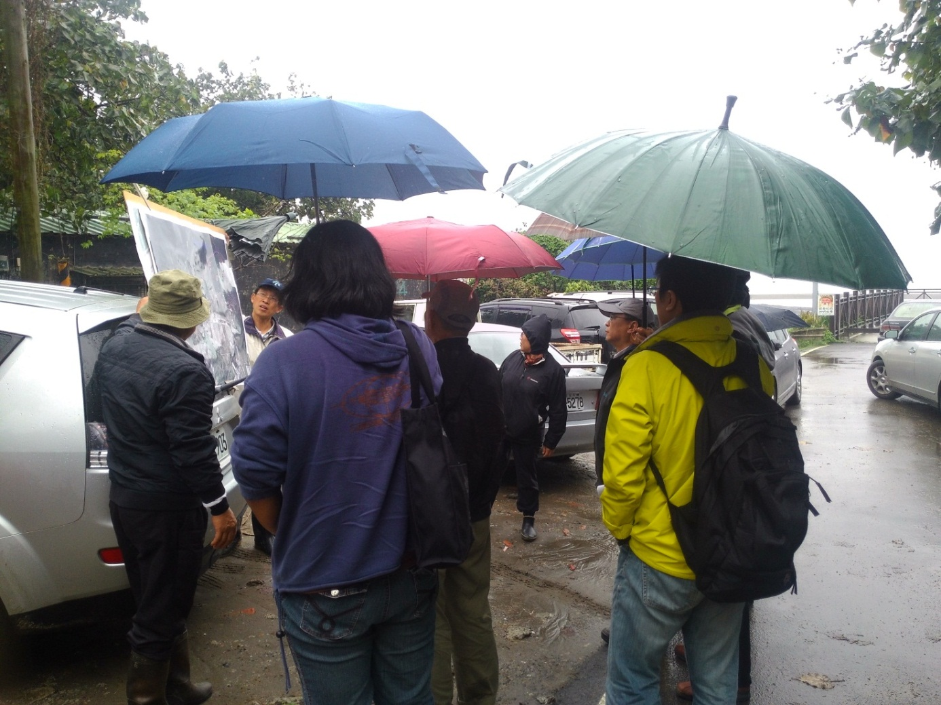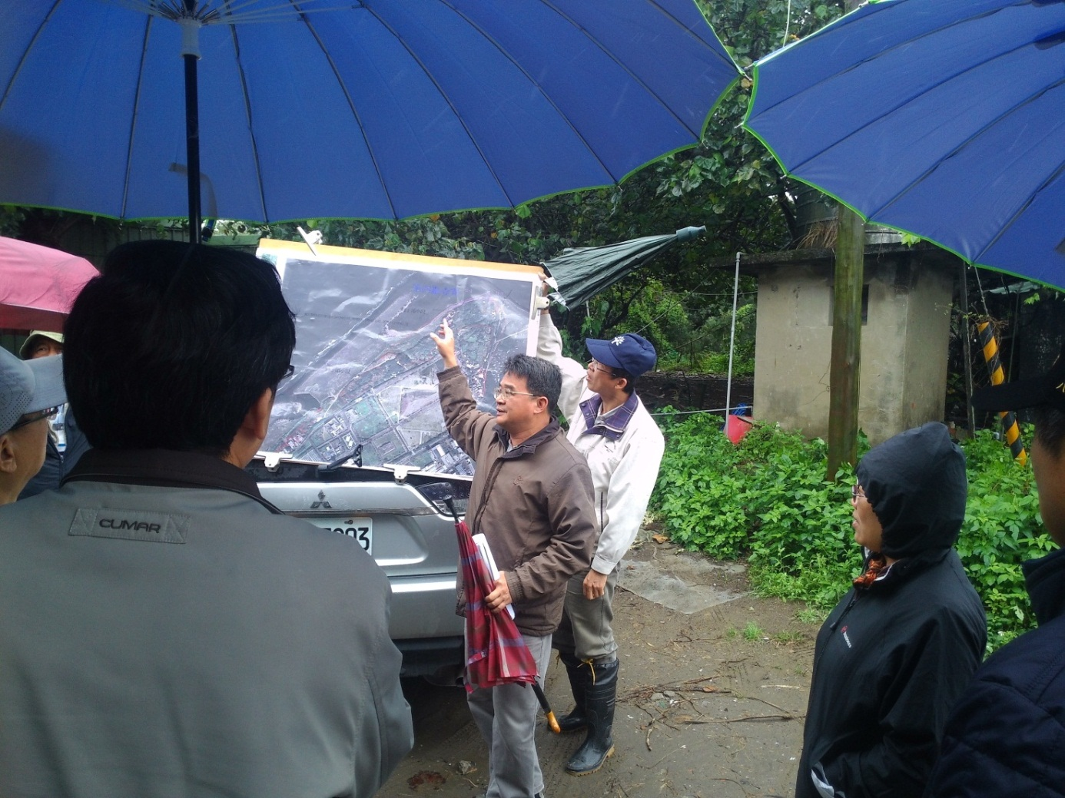
- 開會情形

